Coral da Filô: Quebrando os muros da Universidade

João Gabriel Custódio

Resumo:

Introdução: Fundado em 2015, o Coral da Filô é uma iniciativa do Departamento de Música da FFCLRP, por meio do Núcleo de Pesquisa em Ciências da Performance em Música (NAP-Cipem) e do EsTraMuSE, com participação aberta e gratuita à comunidade uspiana e externa. O grupo conta com a colaboração de alunos, bolsistas, monitores e estagiários das disciplinas Canto Coral I, II, III e IV do curso de Licenciatura em Música da FFCLRP. Com 8 anos de existência, o grupo contou com muitas pessoas que se identificaram com a prática do canto coletivo, ensaiando na Sala de Concertos da Tulha na USP-RP e conta com participantes de diversas idades, músicos e não músicos, alunos e ex-alunos principalmente do Departamento de Música. Este presente artigo é um trabalho etnográfico social com intuito de demonstrar como o Coral da Filô se constrói como uma comunidade de prática, a luz do conceito de Wenger, e com isso como a identidade do grupo se forma e sua função social para comunidade. Somado a isso, o artigo discutirá a escolha do resultado, o papel do regente e a junção das turmas das disciplinas Canto Coral I a IV.

Sobre os participantes e o regente:

O grupo foi idealizado e organizado pelo regente e docente do Departamento de Música Marcos Câmara de Castro. De acordo com o docente, sua paixão sempre foi trabalhar com coral amador, tendo 45 anos de experiência na área e conta com um vasto repertório de estratégias e de arranjos para coral, principalmente a 3 vozes. É interessante pensarmos no papel de um regente em grupo de coral ,seja ele profissional ou amador, como uma espécie de líder organizacional e pedagógico, mas principalmente no contexto do coral amador esse papel se torna mais importante delicado, visto que necessita de um tato com os participantes que muitas vezes não tiveram nenhuma experiência de prática musical anteriormente. Nesse contexto, é de extrema importância que o maestro tenha uma visão estratégica na escolha do repertório devido a dificuldades de arranjo, alturas e técnicas no Coro.
O docente Marcos Câmara lida muito bem com tal papel de liderança, criando uma aproximação com o grupo tanto em relação ao repertório (que será discutido no próximo tópico) quanto em relação às relações interpessoais e pedagógicas do grupo. Como conversamos em entrevista (link no final do artigo) é muito importante que quebremos com a fetichização da visão vertical entre o maestro e seu coro (e/ou um professor e seus alunos) a ideia de que o maestro ou o professor, que tem funções semelhantes, são os detentores de uma verdade absoluta e sobem em um palanque para exporem tais verdades sem que haja uma troca de aprendizado com outros participantes é ultrapassada e retrógrada, voltando nossos estudos para década de 90. Contudo, Marcos traz consciência disso para o coral formando um ambiente democrático, confortável e acolhedor. Para Câmara, o Coro também é uma forma de quebrar com as paredes imaginárias (que infelizmente ainda são presentes e altas) entre a Universidade e suas produções científicas e a comunidade externa. Infelizmente a produção científica nas universidades infelizmente não é acessível e muitas vezes não tem impacto social relevante, e o Coro é uma ótima forma de se devolver de alguma forma os conhecimentos produzidos de forma prática e extremamente impactante para comunidade externa.

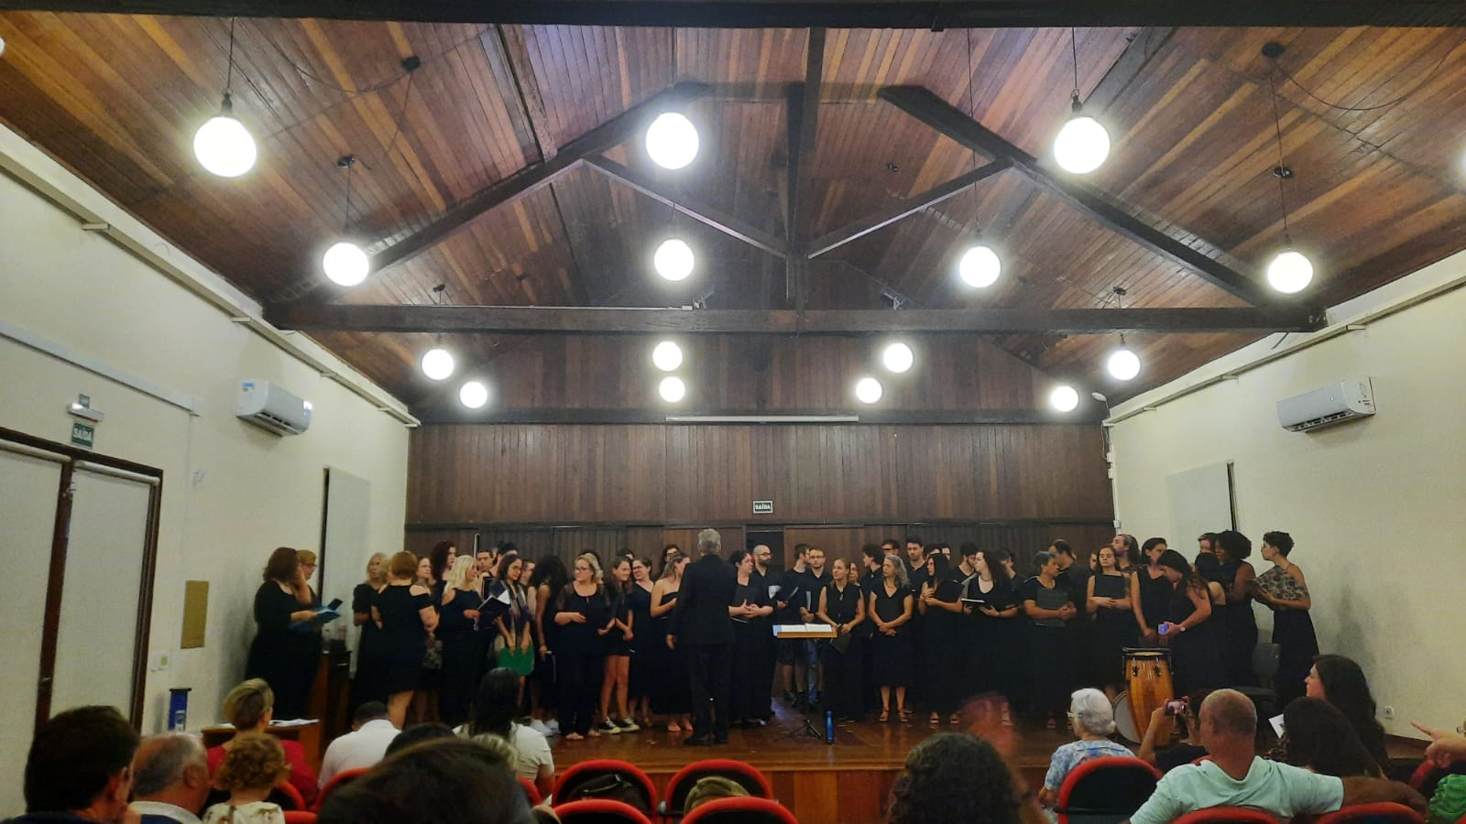
(Apresentação final 15/12 Sala de Concertos da Tulha)

Escolha do repertório e sua aproximação com o grupo

A escolha do repertório é feita pelo regente Câmara, mas conta com sugestões dos participantes e arranjos dos alunos do Departamento de Música, criando uma oportunidade para explorarem seus estudos criativos e até e parcerias com outras disciplinas como Criação Musical.
O repertório do último ano foi o seguinte:
- Amavolovolo - Canção Zulu
- Siyahamba - África do Sul, dialeto Xhosa
- Amen Siá Kudumisa - Stephen Molefe, África do Sul
- Banaha - Congo, dialeto Kiluba
- Muié Rendera - Edino Krieger
- Baião - Edino Krieger
- Seguindo a Maré - Maurício Durão
- O Trem da Serra - Fabiana Pereira
- Rock a My Soul - PeterYarrow
- Um Violeiro Toca - Almir Sater e Renato Teixeira / arr: Roberto Rodrigues
- Cordeiro de Nanã - Mateus Aleluia / arr.: Pedro A. Vieira
- Samba do Arnesto - Adoniran Barbosa / arr.: Mara Campos e Sérgio Wontromba
- Estrada de Canindé - Luiz Gonzaga e Humberto Teixeira / arr.: Castro
- Canto de Xangô - Baden e Vinícius / arr.: Dudu
- 17 e 700 - Luiz Gonzaga e Miguel Lima / arr.: Bontzye Schmidt Sandoval
- Haja o que houver - Pedro Ayres de Magalhães / arr.:Eduardo de Carvalho
- Caçador de Mim - Sérgio Magrão e Luiz Carlos Sá / arr.: Roberto Anzai
- Vida de Viajante - Luiz Gonzaga e Herve Cordovil / arr.: Cícero Alves
- Nascente - Flávio Venturini e Murilo Antunes / arr.: Roberto Anzai
- Tiro ao Álvaro - Adoniran Barbosa / arr.: Esmeralda Ruzanowsky
- Asa Branca - Luiz Gonzaga e Humberto Teixeira / arr.: Castro
- Sebastiana - Jackson do Pandeiro / arr.: Castro
- Noite de Paz - Mohr e Gruber
- O primeiro Natal - Tradicional inglesa

Percebe-se uma variedade de obras de diferentes origens com arranjos relativamente simples e de fácil execução para que cumpram com seu papel pedagógico e com as capacidades técnicas do coro. Além de trazer músicas conhecidas com melodias enraizadas pela nossa cultura, facilitando o aprendizado, leitura de partituras e afinação a escolha do repertório também tem um viés social, cultural e etnográfico, visto que possui músicas que nos remetem às matrizes culturais e étnicas formadoras do nosso povo brasileiro. O documentário baseado no livro O Povo Brasileiro de Darcy Ribeiro traz como as principais Matrizes formadoras da nossa culturas a Matriz Africana, escravos trazidos no período colonial que povoaram e enriqueceram com a cultura de nosso país, a Matriz Portuguesa, colonizadora trazendo características europeias e nossa língua (a qual foi modificada fortemente pelas outras matrizes), Matriz Indígena, a qual já estava aqui em nosso território desde que temos registros e é nossa principal raiz cultural mesmo que atacada e perseguida, antigamente pela catequização e o fardo do homem branco e hoje em dia pelo agronegócio expansivo. Essas três principais matrizes originaram outras, como a Matriz Sertaneja e Matriz Caipira, por exemplo.
Somado a isso, se olharmos atentamente para as obras escolhidas para o coro podemos observar um diálogo com tais matrizes, a escolha de músicas de origem africana como Banaha, Amen Siá Kudumisa, Amavolovolo, Siyahamba somadas a músicas brasileiras mas que derivam de religiões trazidas da África e que foram incorporadas em nossa cultura como Canto de Xangô de Baden e Vinícius e Cordeiro de Nanã do grupo coral afro-brasileiro Os Tincoãs.
Além da Matriz Africana, o repertório dialoga mais discretamente com a Matriz Europeia ao cantar canções natalinas de origem alemã e inglesa.
Adentrando o interior de nosso vasto território o repertório engloba as matrizes sertanejas com músicas tradicionalíssimas de nossa cultura popular nordestina com obras como Estrada de Canindé, Asa Branca, 17 e 700 e Vida de Viajante de Luiz Gonzaga e Sebastiana de Jackson do Pandeiro. Aborda também a Matriz Caipira com obras como Um violeiro toca de Almir Sater, Tiro ao Álvaro e Samba do Arnesto de Adoniran Barbosa.
Além disso, o repertório conta com obras mais modernas mas que beberam diretamente da fonte caipira como os mineiros do Clube da Esquina em obras como Caçador de Mim e Nascente.
A Matriz indígena infelizmente esse ano foi esquecida cabendo uma crítica a falta de referência a Matriz mais antiga e mais enraizada em nossa cultura alimentar e filológica, em um repertório vasto e interessante faltou obras referente aos povos originários, todavia vale ressaltar que ano passado a Matriz foi lembrada pelos arranjos de Osvaldo Lacerda em Três Pontos de Caboclo, que em minha opinião foram as 3 melhores obras escolhidas para o repertório e também as mais desafiadoras para o Coro.

Identidade do Coro
A última parte deste presente trabalho busca refletir sobre o conceito de comunidade de prática de Wenger,que resumidamente define que em grupos que os indivíduos se reúnem em prol de alguma atividade prática e que dediquem seu tempo ao aperfeiçoamento sempre de maneira conjunta, cria-se uma identidade própria do grupo, no qual cada indivíduo por si só deixa um pouco de sua individualidade para construir uma identidade conjunta do grupo.
Se aplicarmos tal conceito para o grupo coral, vemos que as características do grupo se enquadram para o que chamamos de comunidade de prática, visto que é um grupo de pessoas que se reúne semanalmente para praticar o canto coral, e desenvolver e aprimorar o repertório. Olhando com esse viés para o grupo e após algumas entrevistas com os participantes, é interessante perceber como são distintos os motivos e objetivos de cada um dentro do coro, mas todos têm algo em comum, a prática do canto coral com um repertório compartilhado. Esse material em comum e os encontros semanais faz com que o grupo tenha objetivos e gostos em comum, aproximando os participantes, tanto do regente quanto de outros integrantes. Essa aproximação faz com que os indivíduos partilhem de experiências de aprendizado e lazer conjuntas, e que em dias de apresentação sintam uma ansiedade conjunta de ter o papel de todos juntos subirem no palco e colocarem em prática para um determinado público o que foi ensaiado e preparado por todos.
Uma crítica a se fazer à essa criação de identidade é a divisão entre o Coral da Filô que engloba a comunidade uspiana e externa e as turmas de Canto Coral I a IV. Infelizmente devido a diversos fatores como indisponibilidade de horários e falta de interesse a adesão dos alunos das disciplinas do DM é baixa e muitos participam pela obrigação como discentes e com suas avaliações. O regente Marcos usa como estratégia, em suas próprias palavras como “moeda de troca”, a presença nos ensaios do Coral da Filô valem presença para as disciplinas de canto coral, o que gera uma oportunidade para incentivar os alunos a participarem, mas também gera um conflito visto que tais alunos iriam apenas pela obrigação de nota e não realmente porque tinham algum interesse em fazer parte de tal comunidade de prática, dificultando a criação dessa identidade coesa do grupo.
Em minha visão falta um olhar crítico por parte dos discentes em perceber que a iniciativa do Coral da Filô é muito importante para quebrar os muros imaginários que rondam a universidade pública e a pesquisa, as quais muitas vezes não são acessíveis à comunidade. Essa inacessibilidade gera uma visão muito negativa para a pesquisa pública, alimentando discursos negacionistas e opositores às universidades federais e estaduais. O Coral da filô aproxima a comunidade da universidade e melhor ainda, de forma prática, colocando a mão na massa e aplicando as pesquisas do Departamento de Música em conjunto com a comunidade externa tendo um papel pedagógico e social importantíssimo tanto para USP quanto para a comunidade participante.
Somado a isso, os alunos que realmente se interessam e participam do Coral com assiduidade somam tremendamente para a pedagogia do Coro, visto que muitas vezes possuem uma bagagem técnica musical maior e com isso conseguem refletir e repassar conhecimentos mesmo que indiretamente para o restante do Coro.

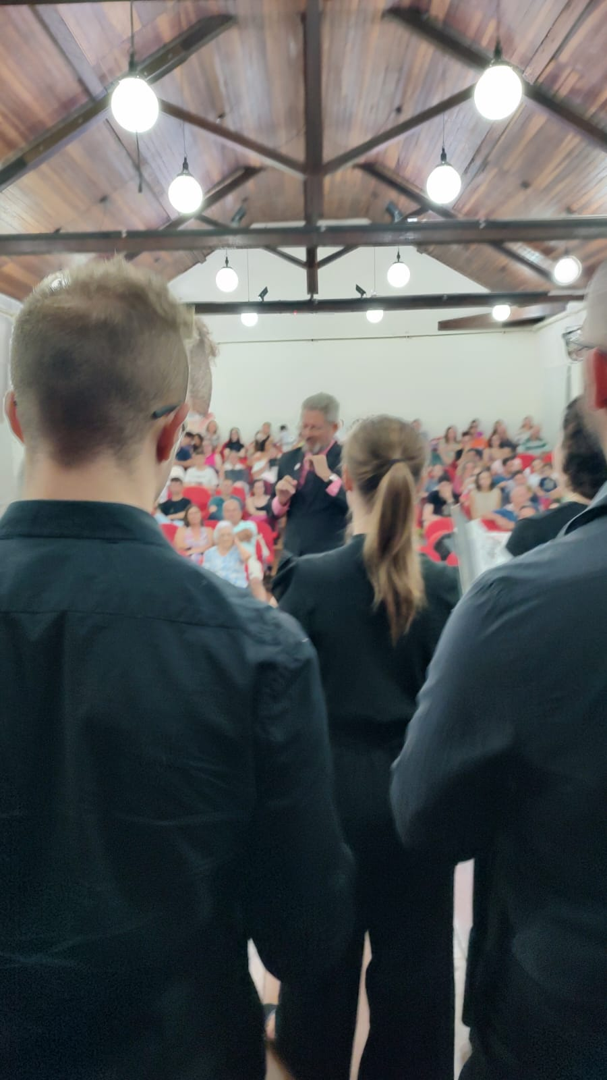
(foto tirada por coralista durante apresentação final)

Considerações finais

O Coral da Filô terminou o ano com um saldo bem positivo, percebendo-se a evolução técnica e nos relacionamentos dos integrantes do grupo. A última apresentação do ano aconteceu dia 15/12 na Sala de Concertos da Tulha e contou com um coro numeroso, engajado, ensaiado e feliz (pelo menos em sua grande maioria) mostrando para o público todo o trabalho realizado durante o ano. A apresentação coincidiu propositalmente com a prova das turmas de Coral II e IV, portanto contou com uma banca avaliadora com o Prof. Dr Paulo Veiga e o Prof. Dr. Eliel Soares. Contudo a banca não intimidou os coralistas e parecia nem estar presente, se somando ao público que não estava ali para avaliar e sim para apreciar, divertir e apoiar os amigos e familiares que fazem parte do coro. Após a apresentação houve uma confraternização na casa de um dos integrantes, e foi um momento de descontração e diversão com rodas de violão, chopp, muito bate papo, risadas e música.
O Coral da Filô mais uma vez cumpriu seu papel social e pedagógico para com a Universidade de São Paulo e a comunidade externa, se mantendo firme e forte nas tradições uspianas e preparado para 2024.
O Coral da Filô é aberto para todos e sempre espera a participação de novos membros, fica aqui o convite para participar do ano de 2024, todas as quartas das 18 às 20h na Sala de Concertos da Tulha.

Abaixo seguem os links com fotos e vídeos de ensaios, apresentações, confraternização e entrevistas com alguns coralistas:
https://drive.google.com/drive/folders/16WCMqxNzHMnubiu3-HnMBk2arAhv-XXG?usp=sharing

